○「永遠~ei-en~」クラシック界で誰もが知ってる作曲家、
ベートーヴェン作曲のピアノ曲「悲愴（ひそう）」
ベートーヴェン ピアノソナタ第８番「悲愴」第２楽章
をオリジナルアレンジ
した楽器。
- 有名曲のリアレンジとなると賛否両論あるのでは？
- 日本でクラッシックの有名曲をリアレンジしてヒットした曲は『ジュピター』平原綾香（ひらはらあやか）→
ホルスト組曲『惑星』の『ジュピター』をリアレンジ
平原さんはエドワード・エルガーの『威風堂々』→威風堂々
フレデリック・ショパンの『ノクターン第２０番』→
『ノクターン』としてリアレンジしている。

その他にもザ・ヴィーナスの『キッスは目にして』や
ザ・ピーナッツの『情熱の花』は、ベートーベンの
『エリーゼのために』が元曲。

- Dancing Sisterはイギリスの姉妹グループ『ノーランズ』が
1980年にリリースした『ダンシング・シスター』をリアレンジ

- シーオン with a smile 資料無し

＜メンバー＞
未侑【クラリネット】MIU（ミユ:ミユウ）キャプテン
いろいろな楽器を使える
↑退団
優里【フルート】（ユリイ）
七海【ヴァイオリン】NANAMI（ナナミ）
栞音【ヴォーカル】SHION（シオン）
NACO【ピアノ】（ナコ）
南輝星【サックス】KIRARA（キララ）中学生
西川詠美【DJ】EIMI（エイミ） メイクがうまい。
ライヴ前にメンバーにメイクも
REINA【ラップ】（レイナ） 大阪出身
絹井愛佳【ヴォーカル】AIKA（アイカ）最年少

2017-01-23 17
まずはシーオンの要！キャプテン！
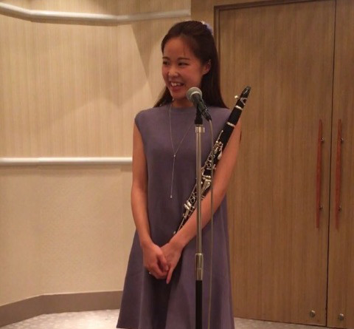
no.1✍️クラリネット担当「みゆう」 みゆぱん(初めて呼んだ)は、みんなが認めるシーオンのキャプテン！ほんとにしっかりしてるし、クラリネット担当だけど、
色んな楽器を扱えるから、みんなにアドバイスとかしてくれるの！
キャプテンとしても信頼してるし、人としてもすごく信頼してて、ほんとに色んな事
(ユニットのことから人生のことまで)相談できて頼れる存在

かわいいと美人を持ち合わせる新人類！
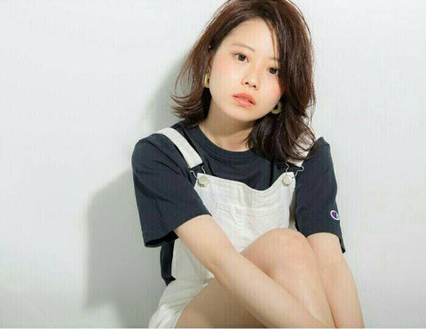
no.2✍️フルート担当「ゆりい」

ゆりいさんはお姉さんなんだけど、小さくて小顔で華奢で、まずサイズ感が
もうかわいい…でも性格はきちんとお姉さんで優しくて面倒見がいいの！
無駄にはしゃがなくてクールなところがわたし的にすきなところ😘ふふ
フルート吹いてる姿も綺麗で、腕をふわんふわんさせてるとこにも
注目してね😉💫
ふわふわおしゃれな天然娘！
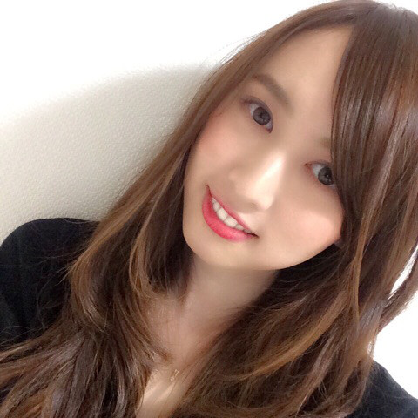
no.3✍️ピアノ担当「なこ」 なこてんはおめめがぱちくり！してて、
お人形さんみたい👧わたしがメンバーの中で初めて仲良くなったのは、
なこてんなんだあ！頭の中はふわふわしてるけど、
とにかく本当に性格がいい☺️現役女子大生で、学校も頑張ってるし
ピアノも頑張ってて尊敬する💫でもほんとに天然さんすぎて、
どんな嘘をついてもなんでも信じるの！(笑)みんな試してみて🙆🏼‍

メンバー1の目立ちたがり屋！
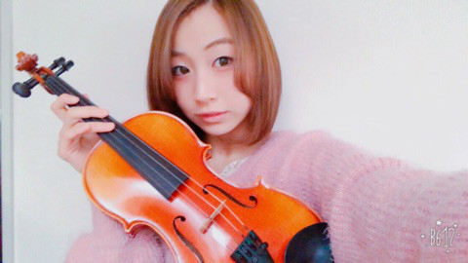
no.4✍️ヴァイオリン担当「ななみ」

ななは、ヴァイオリン弾いてる姿はほんとにかっこよくて、色っぽいなあ…💄💋
って思うこともあるんだけど、普段は本当にうるさい！(笑)
目立ちたがり屋だし声大きいし😚だけど、ななはなんでも1番頑張ろうとするし、
シーオンのことをしっかり考えてるんだなあってすごい感じるメンバーだよ💭
肌がツルぴかりんで、もちもちしててすべすべでさわさわしてるよ！👶🏻🍼
(擬態語多すぎ)最近髪の毛を明るくしてた！👧🏼
スタイルが良すぎる中学生！
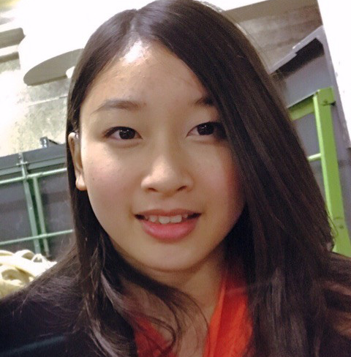
no.5✍️サックス担当「きらら」きららは中学2年生！だけど中2には
ほんとに見えないの！！脚がスラーーーって長くて、小顔！
性格も大人びてるけど、たまに子供っぽいところもあるから、
そういう時かわいいなあ〜〜☺️☺️ってなるよ。ふふふ
サックス吹いてる姿もかっこよくて、スタイル良いっていいなあ…
ってうらやましくなる😂意外に頭がいいところも、ギャップあっていいよね☺️

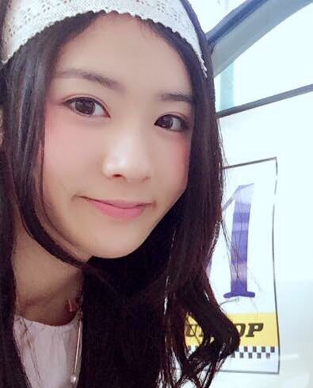なんでもできる美人DJ！
no.6✍️ボーカル&DJ担当「えいみ」えいみーはほんとになんでもできるの！
頭も良いし、料理もできるし歌詞もかいたりできるんだよ！！
えいみーが書いた歌詞が、シーオンの歌詞になることもあるかもなの！
メイクも上手で、ライブ前のメンバーに、メイクしてくれたりもするんだよ✨
メンバーの中なら、えいみーと結婚したい！って思う👰🏼💞
美人なえいみーとみんな結婚しよ🙆🏼‍♂️
ラップができる金髪大阪娘！
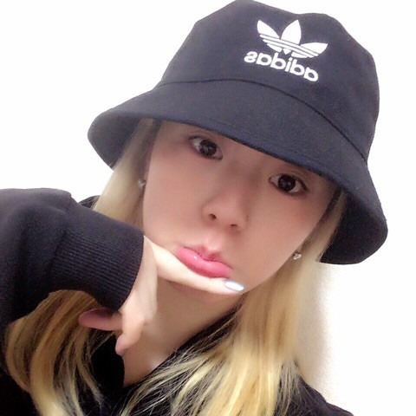
no.7✍️ボーカル担当「きよら」きよらてんはなんと言っても金髪が目印！
メンバーに1人は必要だよね👧🏼(多分)最近はラップも担当してて、
きよらてんのラップ入るだけでほんとに曲がかっこよくなるんだ！😊
キヨラップ！楽しみにしててね😘髪色は派手だけど、メンバー1真面目！！
大阪出身だから、たまに関西弁が出て、方言いいわあ〜ってなる☺️(笑)
色々ギャップ萌えがすごいよね。そして、ダンスやってる時のきよらてんは
ほんとにかっこいいよ！！✨✨
メンバー最年少10歳の天才シンガー！
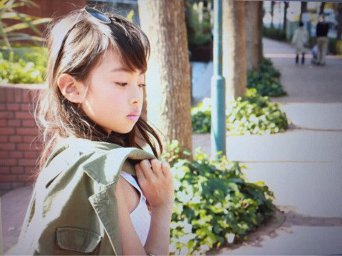
no.8✍️ボーカル担当「あいか」とにかく10歳だとは思えない歌唱力！
歌ってる時の声とか体の使い方がほんとにかっこいいの。
いつもお手本にしてるくらいだよ💭だけど、
身長もやっぱりみんなよりとっても小さいし普段はほんとに小学生✨
しおんちゃん鬼ごっこしましょうよ〜とか毎日言ってくるしほんとにかわいいの
でもこんなに小さいのにちゃんとみんなに敬語つかってて、
しっかりしてるなあ〜って思う愛佳はほんとに愛されキャラ☺️
とにかくステージパフォーマンスに注目！だよ😊👍🏻
最後はわたし！ふふ
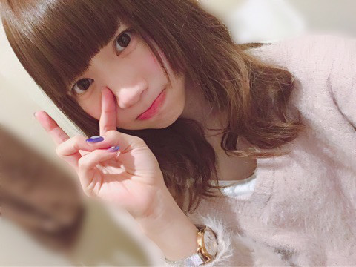
no.9✍️ボーカル担当「しおん」わたしは自己紹介になるね…(笑)
うたをうたうのがだいすき！ チョコレートがだいすき！
むらさきがだいすき！最近いろんなネイルをするのにハマってるよ☺️ふふ
ライブでは、ポニテ率が高いよ🙆🏼‍♂️

まあこんなかんじかな…
C；ONメンバーは全部で9人！
個性豊かなメンバーがたくさんいます！

これからいろんな所で
演奏ステージさせていただくので、
よかったら見に来てね🙆🏼‍♂️

